电子技术综合实验箱
电路分析
实验指导书



安全提示
非常感谢您选购广州风标教育技术股份有限公司的产品，首先在打开包装箱后请依据产品清单检查配件，若发现产品主配件有损坏或缺失，请尽快与您的经销商或技术支持联络。
 产品使用前，务必先阅读《电子技术综合实验箱产品手册》。
 实验平台须使用配套的电源，请勿更换。
 接触实验箱前，应将手先置于实验箱金属边上一会儿，以释放身体静电。
 设备严禁在高温高压、强磁场等恶劣环境下工作。
 设备在使用过程中出现异常情况，请及时找专业人员处理。

目录
安全提示 2
实验一 电路元件伏安特性的测量 5
实验二 基尔霍夫定律 9
实验三 叠加定理的验证 11
实验四 戴维南定理和诺顿定理的验证 14
实验五 电压源与电流源的等效变换 19
实验六 双口网络测试 23
实验七 RC选频网络特性测量 26
实验八 受控源特性测试 29
实验九 RC一阶电路的动态过程研究实验 32
实验十 二阶动态电路响应的研究 36
实验十一 R、L、C元件在正弦电路中的特性实验 39
实验十二 RLC串联谐振电路的研究 42
实验十三 负阻抗变换器 45
实验十四 回转器 49

实验一 电路元件伏安特性的测量
一、实验目的
1、学会识别常用电路和元件的方法。
2、掌握线性电阻、非线性电阻元件及电压源和电流源的伏安特性的测试方法。
3、学会常用直流电工仪表和设备的使用方法。

二、实验原理
任何一个二端元件的特性可用该元件上的端电压U与通过该元件的电流I之间的函数关系I=f(U)表示，即I-U平面上的一条曲线来表征，即元件的伏安特性曲线。
1、线性电阻器的伏安特性曲线是一条通过坐标原点的直线，如图-1中a曲线所示，该直线的斜率等于该电阻器的电阻值。
2、一般的白炽灯在工作时灯丝处于高温状态，其灯丝电阻随着温度的升高而增大。通过白炽灯的电流越大，其温度越高，阻值也越大。一般灯泡的“冷电阻”与“热电阻”的阻值相差几倍至几十倍，所以它的伏安特性曲线如图-1中b曲线所示。
3、一般的半导体二极管是一个非线性电阻元件，其伏安特性曲线如图-1中c曲线所示。正向压降很小（一般的锗管约为0.2～0.3V, 硅管约为0.5～0.7V）,正向电流随正向压降的升高而急剧上升，而反向电压从零一直增加到几十伏时，其反向电流增加很小，粗略地可视为零。可见，二极管具有单向导电性，但反向电压加得过高，超过管子的极限值，则会导致管子击穿损坏。
4、稳压二极管是一种特殊的半导体二极管，其正向特性与普通二极管类似，但其反向特性较特别，如图-1中d曲线所示。在反向电压开始增加时，其反向电流几乎为零，但当电压增加到某一数值时（称为管子的稳压值，有各种不同稳压值的稳压管）电流将突然增加，以后它的端电压将维持恒定，不再随外加的反向电压升高而增大。注意：流过稳压二极管的电流不能超过管子的极限值，否则管子会被烧坏。

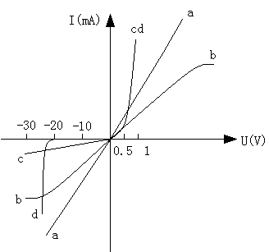
图-1 各种电路元件的伏安特性曲线

三、实验设备

序号 | 名称 | 型号与规格 | 数量 | 备注
1 | 台式直流电源 | 0～30V | 1
2 | 台式万用表或者手持万用表 |  | 1
3 | 实验箱-直流电流测量0~200mA |  | 1
4 | 子板-通用参数选择板（黑色） |  | 1

- 实验内容

1、测定线性电阻器的伏安特性
按图-2接线，调节台式直流电源的输出电压U，从0伏开始缓慢地增加，一直到10V，记下相应的电压表和电流表的读数UR、I。
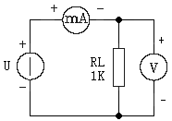
图-2

UR(V) | 0 | 2 | 4 | 6 | 8 | 10
I(mA)

2、测定非线性白炽灯泡的伏安特性
将图-2中的RL换成一只6.3V的灯泡，重复1的步骤。
UR(V) | 0 | 2 | 4 | 5 | 6 | 6.3
I(mA)

3、测定半导体二极管的伏安特性
按图-3接线，D1为1N4007，R2为限流电阻器。测二极管的正向特性时，其正向电流不得超过35mA，二极管D的正向施压UD+可在0～0.75V之间取值，特别是在0.5～0.75V之间更应多取几个测量点。做反向特性实验时，只需将图-3中的二极管D反接，且其反向施压UD－可加到12V以上。
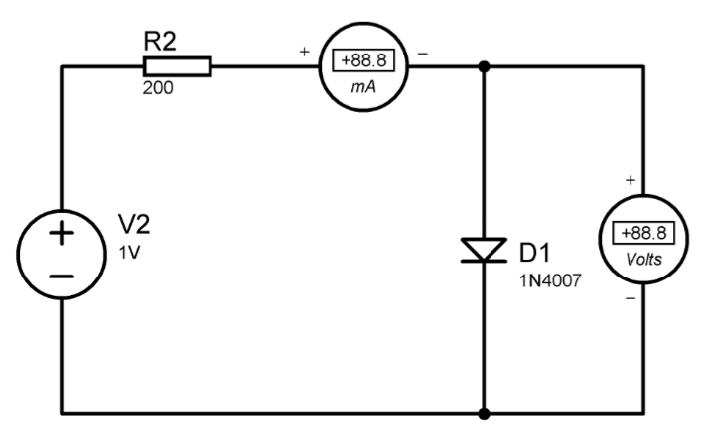
图1-3
正向特性实验数据
UD+(V) | 0 | 0.2 | 0.4 | 0.5 | 0.6 | 0.65 | 0.7 | 0.75
I (mA)

反向特性实验数据
UD-(V) | 0 | -5 | -10 | -15 | -20 | -25 | -30
I (mA)

4、测定稳压二极管的伏安特性
只要将图1-3中的二极管换成底板上的稳压二极管1N4735，重复实验内容3的测量。测量点自定。

正向特性实验数据
UD+(V) | 0 | 0.2 | 0.4 | 0.5 | 0.6 | 0.65 | 0.7 | 0.75
I (mA)

反向特性实验数据
UD-(V) | 0 | 2 | 4 | 6 | 6.1 | 6.15 | 6.2
I (mA)

六、实验注意事项
1、测二极管正向特性时，稳压电源输出应由小至大逐渐增加，应时刻注意电流表读数不得超过35mA。
2、进行不同实验时，应先估算电压和电流值，合理选择仪表的量程，切勿使仪表超量程，仪表的极性亦不可接错。

七、思考题
1、线性电阻与非线性电阻的概念是什么？电阻器与二极管的伏安特性有何区别？
2、设某器件伏安特性曲线的函数式为I = f(U)，试问在逐点绘制曲线时，其坐标变量应如何放置？
3、在图1-3中，设U=3V，UD+ = 0.7V，则毫安表（mA）表读数为多少？
4、稳压二极管与普通二极管有何区别，其用途如何？

八、实验报告
1、根据各实验数据，分别在方格纸上绘制出光滑的伏安特性曲线。（其中二极管和稳压管的正、反向特性均要求画在同一张图中，正、反向电压可取为不同的比例尺）。
2、根据实验结果，总结、归纳各被测元件的特性。
3、必要的误差分析。

实验二 基尔霍夫定律
一、实验目的
1、加深对基尔霍夫定律的理解,用实验数据验证基尔霍夫定律。
2、学会用电流表测量各支路电流。

二、实验原理
1、基尔霍夫电流定律（KCL）：基尔霍夫电流定律是电流的基本定律。即对电路中的任一个节点而言，流入到电路的任一节点的电流总和等于从该节点流出的电流总和，即应有∑I=0。
2、基尔霍夫电压定律（KVL）：对任何一个闭合回路而言，沿闭合回路电压降的代数总和等于零，即应有∑U=0。这一定律实质上是电压与路径无关性质的反映。
基尔霍夫定律的形式对各种不同的元件所组成的电路都适用，对线性和非线性都适用。运用上述定律时必须注意各支路或闭合回路中电流的正方向，此方向可预先任意设定。

三、实验设备

序号 | 名称 | 型号与规格 | 数量 | 备注
1 | 台式直流电源 | 0~30V | 1
2 | 实验箱-直流电流测量0~200mA |  | 3
3 | 万用表 |  | 1
4 | 子板-基尔霍夫定律实验板（绿色） |  | 1
5 |  |  | 1

四、实验内容

安装子板-基尔霍夫定律实验板，在子板的I1、I2、I3处分别串入电流表，如图-1所示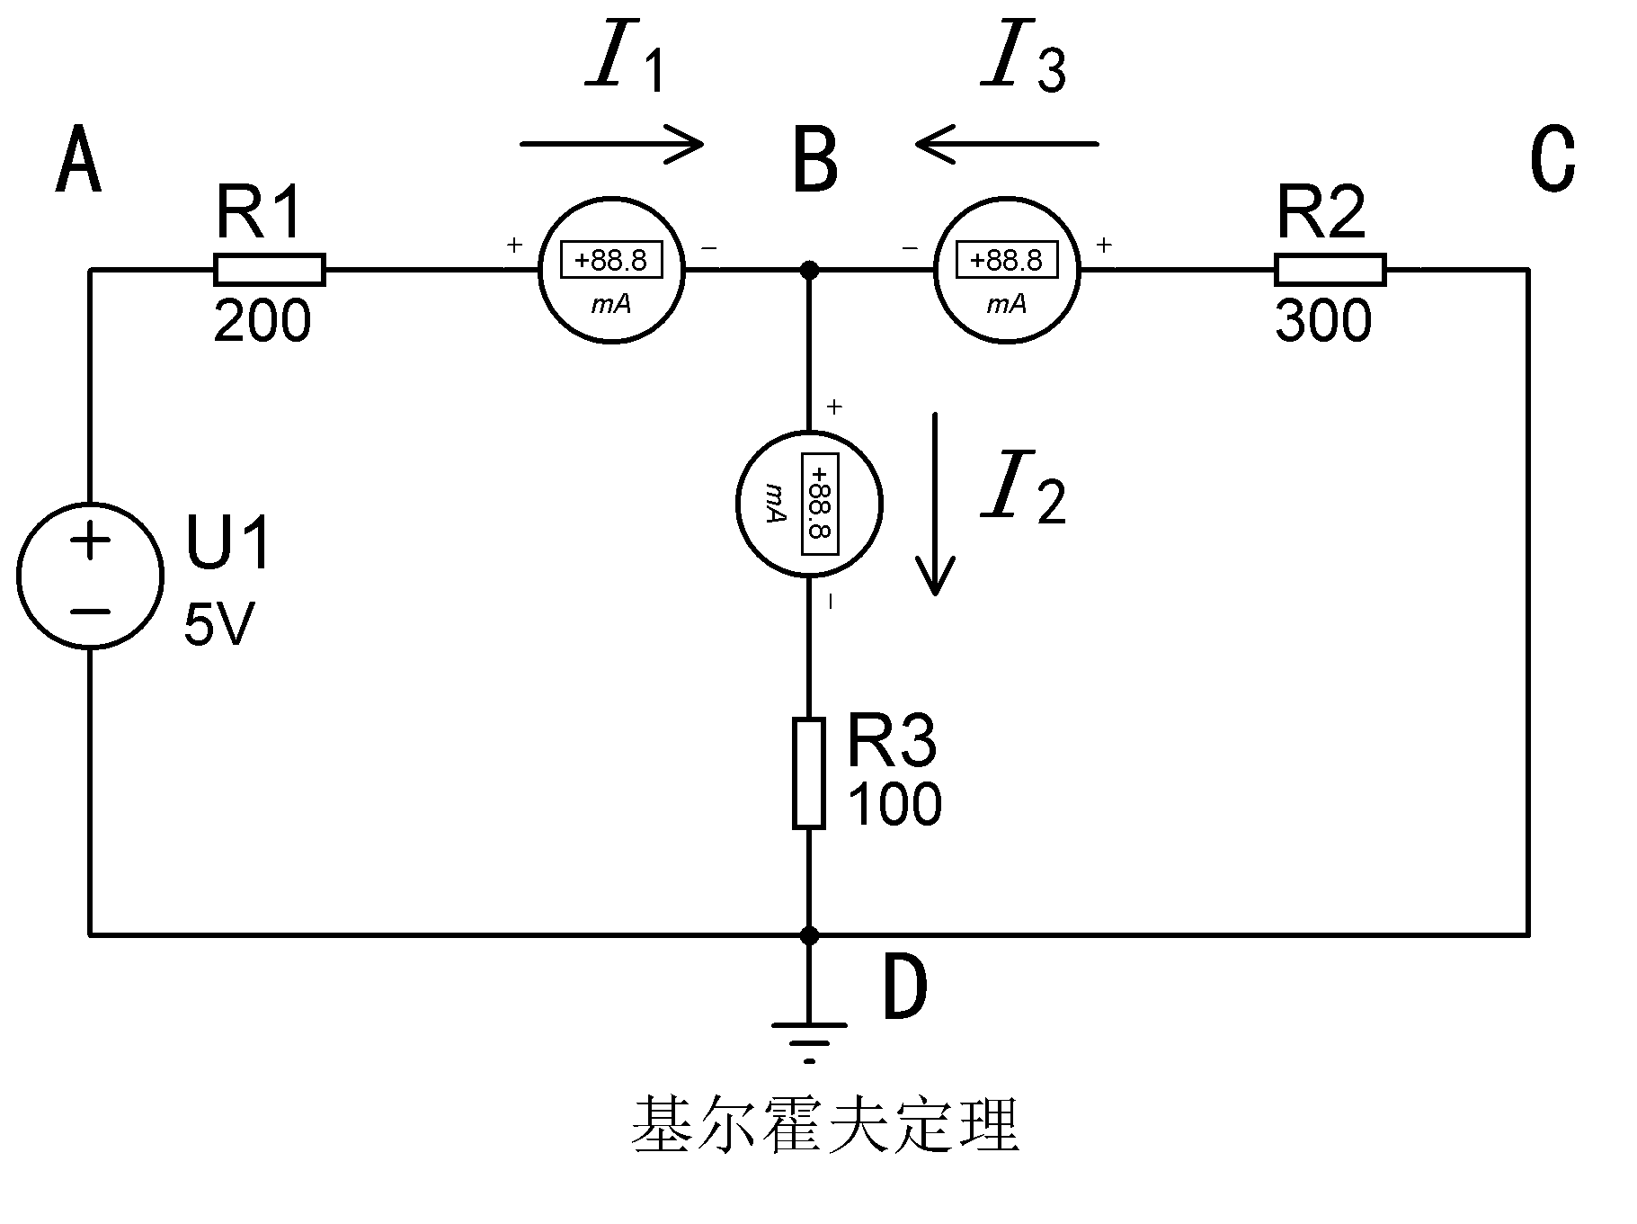
图-1

1、实验前先任意设定三条支路和两个闭合回路的电流正方向。图2-1中的I1、I2、I3的方向已设定。两个闭合回路的电流正方向可设为ABDA、BDCB。
2、将两路直流稳压电源接入电路，令U1 = 5V。
3、用电流表分别测量三条支路的电流，并记录电流值。
4、用直流数字电压表分别测量两路电源及电阻元件上的电压值，记录之。

被测值 | I1  mA | I2  mA | I3  mA | UAB  (V) | UBC  (V) | UBD  (V)
计算值
测量值
相对误差

五、实验注意事项
1、所有需要测量的电压值，均以电压表测量的读数为准。U1需测量，不应取电源本身的显示值。
2、防止稳压电源输出端碰线短路。
3、所读得的电压或电流值的正、负号应根据设定的电流参考方向来判断。
4、测量时，应先估算电流、电压的大小，以选择合适的量程，以免损坏电表。
5、若用指针式电流表进行测量时，若指针反偏（电流为负值时），此时必须调换电流表极性，重新测量，此时指针正偏，但读得的电流值必须冠以负号。

六、预习思考题
1、根据图中的电路测量参数，计算出待测的电流I1、I2、I3和各电阻上的电压值，记入表中，以便实验测量时，可正确地选定毫安表和电压表的量程。
2、实验中，若用指针式万用表直流毫安档测各支路电流，在什么情况下可能出现指针反偏，应如何处理？在记录数据时应注意什么？若用直流数字毫安表进行测量时，则会有什么显示呢？

七、实验报告
1、根据实验数据，选定节点A，验证KCL的正确性。
2、根据实验数据，选定实验电路中的任一个闭合回路，验证KVL的正确性。
3、将支路和闭合回路的电流方向重新设定，重复1、2两项验证。
4、误差原因分析。

实验三 叠加定理的验证
一、实验目的
1、验证线性电路叠加原理的正确性，加深对线性电路的叠加性和齐次性的认识和理解。
2、学习复杂电路的连接方法

二、实验原理
如果把独立电源称为激励，由它引起的支路电压、电流称为响应，则叠加原理可以简述为：在有多个独立源共同作用下的线性电路中，通过每一个元件的电流或其两端的电压，可以看成是每一个独立源单独作用时在该元件上所产生的电流或电压的代数和。
在含有受控源的线性电路中，叠加定理也是适用的。但叠加定理不适用于功率计算，因为在线性网络中，功率是电压或者电流的二次函数。
线性电路的齐次性是指当激励信号（某独立源的值）增加或减少K倍时，电路的响应（即在电路其他各电阻元件上所建立的电流和电压值）也将增加或减小K倍。

三、实验设备
序号 | 名称 | 型号与规格 | 数量 | 备注
1 | 台式直流电源 | 0～30V | 1
2 | 实验箱-可调电源 | +1.3V~+12V | 1
3 | 万用表 |  | 1
4 | 实验箱-直流电流测量0~200mA |  | 3
5 | 子板-叠加定理实验板（绿色） |  | 1
6 | 子板-通用参数选择板（黑色） |  | 1

四、实验内容
实验线路如图-1所示。

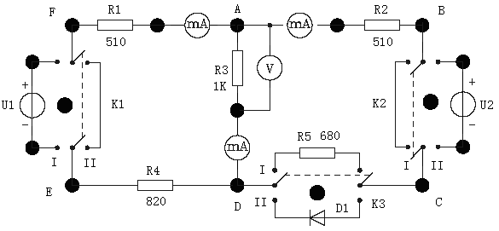
图-1 叠加原理验证单元

1、将两路稳压源的输出分别调节为12V和6V，接到U1和U2处。
2、令U1电源单独作用（将开关K1投向U1,开关K2投向短路侧）。用直流数字电压表和毫安表分别测量各支路电流及各电阻元件两端的电压，数据记入表-1。
3、令U2电源单独作用（将开关K1投向短路侧，开关K2投向U2侧），重复实验步骤2的测量并记录，数据记入表5-1。
4、令U1和U2共同作用（开关K1和开关K2分别投向U1和U2侧），重复上述测量，重复实验步骤2的测量并记录，数据记入表-1。
5、将U2的数值调至+12V，重复上述第3项的测量并记录，数据记入表-1。

表-1
测量项目  实验内容 | U1  (V) | U2  (V) | I1  (mA) | I2  (mA) | I3  (mA) | UAB  (V) | UCD  (V) | UAD  (V) | UDE  (V) | UFA  (V)
U1 单独作 用
U2 单独作 用
U1、U2共同作用
U1、U2共同作用

6、将R5换成二极管IN4007，重复步骤1～5。数据记入表-2。

表-2
测量项目实验内容 | U1  ( V ) | U2  (V) | I1  (mA) | I2  (mA) | I3  (mA) | UAB  (V) | UCD  (V) | UAD  (V) | UDE  (V) | UFA  (V)
U1 单独
作 用
U2单独
作 用
U1、U2
共同作用
U1、U2共同作用

五、实验注意事项
1、用电流表测量各支路电流时，或者用电压表测量电压降时，应注意仪表的极性，正确判断测得值的＋、－号后，记入数据表格。
2、注意仪表量程的及时更换。

六、预习思考题
1、可否直接将不作用的电源（U1或U2）短接置零？
2、实验电路中，若有一个电阻器改为二极管，试问叠加原理的叠加性与齐次性还成立吗？为什么？

七、实验报告
1、根据实验数据表格，进行分析、比较、归纳、总结实验结论，即验证线性电路的叠加性与齐次性。
2、各电阻器所消耗的功率能否用叠加原理计算得出？试用上述实验数据，进行计算并作结论。
3、通过实验步骤6及分析表格5-2的数据，你能得出什么样的结论？

实验四 戴维南定理和诺顿定理的验证
一、实验目的
1、验证戴维南定理和诺顿定理，加深对戴维南定理和诺顿定理的的理解。
2、掌握有源二端口网络等效电路参数的测量方法。

二、实验原理
1、任何一个线性含源网络，如果仅研究其中一条支路的电压和电源，则可将电路的其余部分看作是一个有源二端口网络（或称为有源二端网络）。
戴维南定理指出：任何一个线性有源二端口网络，总可以用一个电压源和一个电阻的串联来等效代替，如图-1
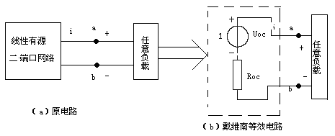
图-1
其电压源的电动势US等于这个有源二端口网络的开路电压UOC，其等效内阻R0等于该网络中所有独立源均置零（理想电压源视为短接，理想电流源视为开路）时的等效电阻。
诺顿定理指出：任何一个线性有源网络，总可以用一个电流源与一个电阻并联组成来等效代替，如图-2
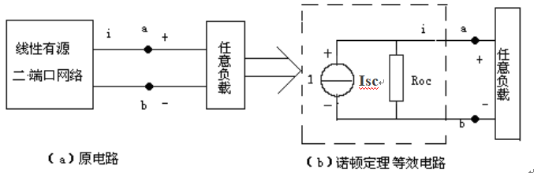
图-2
此电流源的电流IS等于这个有源二端口网络的短路电流ISC，其等效内阻R0定义同戴维南定理。
UOC(US)和R0或者ISC(IS)和R0称为有源二端口网络的等效参数。
2、有源二端口网络等效参数的测量方法
（1）开路电压、短路电流法测R0
在有源二端口网络输出端开路时，用电压表直接测其输出端的开路电压UOC，然后再将其输出端短路，用电流表测其短路电流ISC，其等效内阻为R0 = UOC/ISC。如果二端网络的内阻很小，若将其输出端口短路则易损坏其内部元件，因此不宜用此法。
（2）伏安法
用电压表、电流表测出有源二端网络的外特性如图-3根据外特性曲线求出斜率tgФ,则内阻为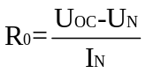。
用伏安法，主要是测量开路电压及电流为额定值IN时的输出端电压值UN，则内阻为。
若二端网络的内阻值很低时，则不宜测其短路电流。
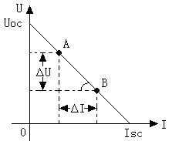
图-3
（3）半电压法测R0
如图-4所示，当负载RL的电压为被测网络开路电压的一半时，负载电阻（由电阻箱的读数确定）即为被测有源二端口网络的等效内阻值。
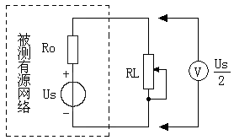
图-4
（4）零示法测UOC
在测量具有高内阻有源二端口网络的开路电压时，用电压表直接测量会造成较大的误差。为了消除电压表内阻的影响，往往采用零示测量法，如图-5所示。
零示法测量原理是用一低内阻的稳压电源与被测有源二端网络进行比较，当稳压电源的输出电压与有源二端网络的开路电压相等时，电压表的读数将为“0”。然后将电路断开，测量此时稳压电源的输出电压，即为被测有源二端网络的开路电压。
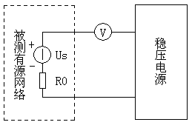
图-5

三、实验设备

序号 | 名称 | 型号与规格 | 数量 | 备注
1 | 台式直流电源 | 0～30V | 1
2 | 万用表 |  | 1
3 | 实验箱-直流电流测量0~200mA |  | 1
4 | 子板-戴维南及诺顿定理实验板（绿色） |  | 1
5 | 子板-直流电流源电路（黑色） |  | 1

四、实验内容
被测有源二端网络如图-6
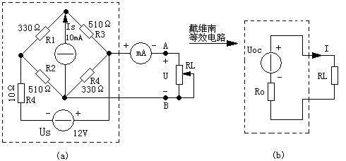
图-6
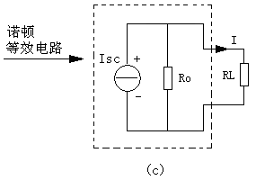
图-6
1、用开路电压、短路电流法测定戴维南等效电路的UOC、R0和诺顿等效电路的ISC、R0。按图-6（a）接入稳压电源US2= 5V和恒流源IS2 = 10mA。接入负载RL（自已选定）。测出UOC和ISC，并计算出R0（测UOC时，不接入mA表）。

UOC（V） | ISC（mA） | R0 = UOC/ISC（Ω）

2、负载实验
按图-6(a)接入RL，改变RL阻值，测量有源二端口网络的外特性曲线。

RL（Ω） | 300 | 500 | 700 | 900 | 1100 | 1300 | 1500 | 1700
U（V）
I（mA）

3、验证戴维南定理：用一只470Ω的电位器作为R0，将其阻值调整到等于按步骤“1”所得的等效电阻R0之值，然后令其与直流稳压电源US1（调到步骤“1”时所测得的开路电压UOC之值）相串联，如图-6（b）所示，把US1和RL串联成一个回路。仿照步骤“2”测其外特性，对戴氏定理进行验证。

RL（Ω） | 300 | 500 | 700 | 900 | 1100 | 1300 | 1500 | 1700
U（V）
I（mA）

4、验证诺顿定理：用一只470Ω的电位器作为R0，将其阻值调整到等于按步骤“1” 所得的等效电阻R0之值，然后拿其与直流恒流源IS1（调到步骤“1”时所测得的短路电流ISC之值）相并联，如图-6（c），把IS1和R0并联再与RL串联。把RL改换不同的阻值测其外特性，对诺顿定理进行验证。

RL（Ω） | 300 | 500 | 700 | 900 | 1100 | 1300 | 1500 | 1700
U(V)
I(mA)

5、有源二端网络等效电阻（又称入端电阻）的直接测量法。见图-6（a）。将被测有源网络的所有独立源置零（去掉电流源IS和电压源US，并在原电压源所接的两点用一根短路导线相连），然后用伏安法或者直接用万用表的欧姆档去测定负载RL开路时A、B两点间的电阻，此即为被测网络的等效电阻R0，或称网络的入端电阻Ri。
6、用半电压法和零示法测量被测网络的等效内阻R0及其开路电压UOC。线路及数据表格自拟。

五、实验注意事项
1、测量时，应注意电流表量程的更换。
2、步骤“5”中，电压源置零时不可将稳压源短接。
3、用万用表直接测R0时，网络内的独立源必须先置零，以免损坏万用表；其次，欧姆表必须经调零后再进行测量。
4、改接线路时，要关掉电源。

六、预习思考题
1、在求戴维南或诺顿等效电路时，作短路实验，测ISC的条件是什么？在本实验中可否直接作负载短路实验？请实验前对线路图6-6预先作好计算，以便调整实验线路及测量时可准确地选取电表的量程。
2、说明测有源二端网络开路电压及等效内阻的几种方法，并比较其优缺点。

七、实验报告
1、据步骤2、3、4，分别绘出曲线，验证戴维南定理和诺顿定理的正确性，并分析产生误差的原因。
2、根据步骤1、5、6的几种方法测得UOC与R0与预习时电路计算的结果作比较。
3、归纳、总结实验结果。

实验五 电压源与电流源的等效变换
一、实验目的
1、掌握电源外特性的测试方法。
2、验证电压源与电流源等效变换的条件。

二、实验原理
1、一个直流稳压电源在一定的电流范围内，具有很小的内阻。故在实用中，常将它视为一个理想的电压源，即其输出电压不随电流而变化。其外特性曲线，即其伏安特性曲线U=f(I)是一条平行于I轴的直线。
一个恒流源在使用中，在一定的电压范围内，可视为一个理想的电流源。
2、一个实际的电压源（或电流源），其端电压（或输出电流）不可能不随负载而变，因为它具有一定的内阻值。故在实验中，用一个小阻值的电阻（或大电阻）与稳压源（或恒流源）相串联（或并联）来模拟一个实际的电压源（或电流源）。
3、一个实际的电源，就其外部特性而言，既可以看成是一个电压源，又可以看成是一个电流源。若视为电压源，则可用一个理想的电压源US与一个电阻R0相串联的组合来表示：若视为一个电流源，则可用一个理想的电流源IS与一电导g0相并联的组合来表示。如果这两种电源能向同样大小的负载供出同样大小的电流和端电压，则称这两个电源是等效的，即具有相同的外特性。
一个电压源和一个电流源等效变换的条件为：
IS = US/R0，g0 = 1/R0
或 US = ISR0， R0 = 1/g0。
如图-1所示。

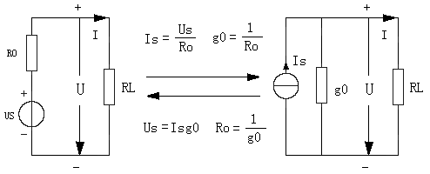
图-1

三、实验设备
序号 | 名称 | 型号与规格 | 数量 | 备注
1 | 台式直流电源 | 0～30V | 1
2 | 实验箱-直流电流测量0~200mA |  | 1
3 | 万用表 |  | 1
4 | 子板-直流电流源电路（黑色） |  | 1

四、实验内容
1、测定直流稳压电源与实际电压源的外特性
（1）按图-2(a)接线。US为+6V直流稳压电源。调节R2，令其阻值由大至小变化，记录两表的读数。

U(V) | 6.0 | 6.0 | 6.0 | 6.0 | 6.0 | 6.0 | 6.0
R2 | 450 | 400 | 350 | 300 | 200 | 100 | 50
I(mA)

（2）按图-2(b)接线，虚线框可模拟为一个实际的电压源。调节R2，令其阻值由大至小变化，记录两表的读数。

U(V) | 5.6 | 5.5 | 5.4 | 5.3 | 5.1 | 4.9 | 4.8
I(mA)

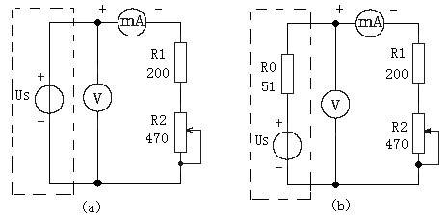
图-2

2、测定电流源的外特性
按图-3接线，IS为直流恒流源，调节其输出为10mA，令R0分别为200Ω和∞（即接入和断开），调节电位器RL（从0至1KΩ），测出这两种情况下的电压表和电流表的读数。自拟数据表格，记录实验数据。

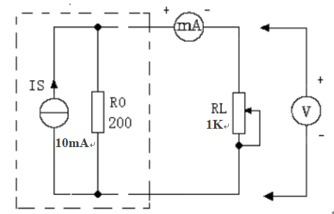
图-3

表1 R0为∞（断开）

RL | 0 | 100 | 300 | 500 | 700 | 900 | 950
I(mA)
U(V)

表2 R0为200Ω（接入）
RL | 0 | 100 | 300 | 500 | 700 | 900 | 950
I(mA)
U(V)

3、测定电源等效变换的条件
先按图-4(a)线路接线，记录线路中两表的读数。然后再按图-4（b）接线。调节恒流源的输出电流IS。使两表的读数与图-4（a）时的数值相等，记录IS之值，验证等效变换条件的正确性
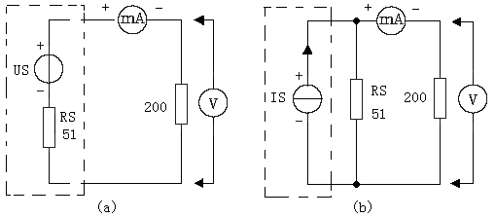
图-4

实验数据：

五、实验注意事项
1、在测量电压源外特性时，不要忘记测空载时的电压值，测电流源外特性时，不要忘记测短路时的电流值，注意恒流源负载电压不要超过20伏，负载不要开路。
2、换接线路时，必须关闭电源开关。
3、直流仪表的接入应注意极性与量程。

六、预习思考题
1、通常直流稳压电源的输出端不允许短路，直流恒流源的输出端不允许开路，为什么？
2、电压源与电流源的外特性为什么呈下降变化趋势，稳压源与恒流源的输出在任何负载下是否保持恒值？

七、实验报告
1、根据实验数据绘出电源的四条外特性曲线，并总结、归纳各类电源的特性。
2、从实验结果，验证电源等效变换的条件。

实验六 双口网络测试
一、实验目的
1、加深理解双口网络的基本理论。
2、掌握直流双口网络传输参数的测量技术。

二、原理说明
对于任何一个线性网络，我们所关心的往往只是输入端口和输出端口电压和电流间的相互关系，通过实验测定方法求取一个极其简单的等效值双口电路来替代原网络，此即为“黑盒理论”的基本内容。
1、一个双口网络两端口的电压和电流四个变量之间的关系，可以用多种形式的参数方程来表示。本实验采用输出口的电压U2和电流I2作为自变量，以输入口的电压U1和电流I1作为应变量，所得的方程称为双口网络的传输方程，如图-1所示的无源线性双口网络（又称为四端网络）的传输方程为：
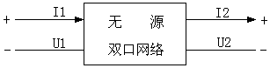
图-1
U1=AU2+BI2
I1=CU2+DI2
式中的A、B、C、D为双口网络的传输参数，其值完全决定于网络的拓扑结构及各支路元件的参数值，这四个参数表征了该双口网络的基本特性，它们的含义是：
A= U1/U2 （令I2=0，即输出口开路时）
B= U1/I2 （令U2=0，即输出口短路时）
C= I1/U2 （令I2=0，即输出口开路时）
D= I1/I2 （令U2=0，即输出口短路时）
由上可知，只要在网络的输入口加上电压，在两个端口同时测量其电压和电流，即可求出A、B、C、D四个参数，此即为双端口同时测量法。
2、若要测量一条远距离输电线构成的双口网络，采用同时测量法就很不方便，这时可采用分别测量法，即先在输入口加电压，而将输出口开路和短路，在输入口测量电压和电流，由传输方程可得：
R10= U10/I10=A/C（令I2=0，即输出口开路时）
R1S= U1S/I1S=B/D (令U2=0，即输出口短路时）
然后在输出口加电压测量，而将输入口开路和短路，此时可得
R20= U20/I20=D/C（令I2=0，即输入口开路时）
R2S= U2S/I2S=B/A（令U2=0，即输入口开路时）
R10、R1S、R20、R2S分别表示一个端口开路和短路时，另一端口的等效输入电阻，这四个参数有三个是独立的（ ∵R10/R20=R1S/R2S=A/D）即AD—BC=1。
至此，可求出四个传输参数：
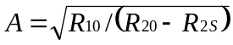，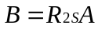，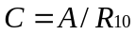，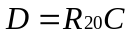
3、双口网络级联后的等效双口网络的传输参数亦可采用前述的方法之一求得，从理论推出两双口网络级联后的传输参数与每一个参加级联的双口网络的传输参数之间有如下的关系：
A=A1A2+B1C2 B=A1A2+B1D2
C=C1A2+D1C2 D=C1B2+D1D2

三、实验设备

序号 | 名称 | 型号与规格 | 数量 | 备注
1 | 台式直流电源
2 | 台式万用表或者手持万用表
3 | 实验箱-直流电流测量0~200mA
4 | 子板-双口网络实验电路板（绿色） |  | 1

四、实验内容
双口网络实验线路如图13-2所示。
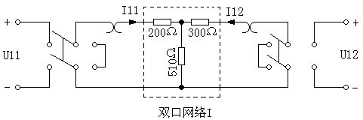
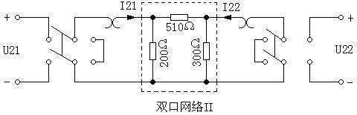
图13-2

将直流稳压电源的输出电压调到10V，作为双口网络的输入。
1、按同时测量法分别测定两个双口网络的传输参数A1、B1、C1、D1和A2、B2、C2、D2，并列出它们的传输方程。

双  口  网  络  I | 输出端开路  I12=0 | 测量值 |  |  | 计算值
双  口  网  络  I | 输出端开路  I12=0 | U11 0（V） | U120（V） | I110（mA） | A1 | C1
双  口  网  络  I | 输出端短路  U12=0 | U11S（V） | I11S（mA） | I12S（mA） | B1 | D1

双  口  网  络  Ⅱ | 输出端开路  I22=0 | 测量值 |  |  | 计算值
双  口  网  络  Ⅱ | 输出端开路  I22=0 | U210（V） | U220（V） | I210（mA） | A2 | C2
双  口  网  络  Ⅱ | 输出端短路  U22=0 | U21S（V） | I21S（mA） | I22S（mA） | B2 | D2

2、将两个双口网络级联后，用两端口分别测量法测量级联后等效双口网络的传输参数A、B、C、D，并验证等效双口网络传输参数与级联的两个双口网络传输参数之间的关系。

输出端开路I2=0 |  |  | 输出端短路U2=0 |  |  | 计算  传输  参数
U10  (V) | I10  (mA) | R10  (KΩ) | U1S  (V) | I1S  (mA) | R1S  (KΩ) | 计算  传输  参数
输入端开路I1=0 |  |  | 输入端短路U1=0 |  |  | 计算  传输  参数
U20  (V) | I20  (mA) | R20  (KΩ) | U2S  (V) | I2S  (mA) | R2S  (KΩ)

五、实验注意事项
1、用电流插头插座测量电流时，要注意判别电流表的极性及选取适合的量程（根据所给的电路参数，估算电流表量程）。
2、两个双口网络级联时，应将一个双口网络I的输出端与另一双口网络的输入端联接。

六、预习思考题
1、试述双口网络同时测量法与分别测量法的测量步骤、优缺点及其适用情况。
2、本实验方法可否用于交流双口网络的测定？

七、实验报告
1、完成对数据表格的测量和计算任务。
2、列出参数方程。
3、验证级联后等效双口网络的传输参数与级联的两个双口网络传输参数之间的关系。
4、总结、归纳双口网络的测试技术。

实验七 RC选频网络特性测量
一、实验目的
1、熟悉文氏电桥电路的结构特点及应用。
2、学习用交流电压表和示波器测定文氏电桥的幅频特性和相频特性。

二、实验原理
文氏电桥电路是一个RC的串、并联电路，如图-1所示，该电路结构简单，被广泛应用于低频振荡电路中作为选频环节，可以获得很高纯度的正弦波电压。
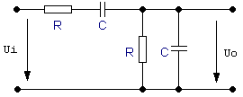
图-1
1、用函数信号发生器的正弦输出信号作为电桥的激励信号Ui，并保持信号电压Ui不变的情况下，改变输入信号的频率f，用交流毫伏表或示波器测出相应于各个频率点的输出电压值UO，将这些数据画在以频率f为横轴，输出电压UO为纵轴的坐标纸上，用一条光滑的曲线连接这些点，该曲线就是电路的幅频曲线。
文氏电桥的一个特点是其输出电压幅度不仅会随输入信号的频率变化，而且会出现一个与输入电压同相位的最大值。如图-2所示。
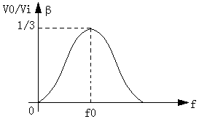
图-2
由电路分析得知，该网络的传递函数为
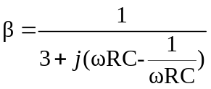
当角频率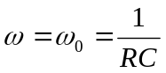时，则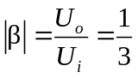，此时，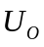与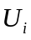同相。即RC串、并联电路具有带通特性。

2、将上述电路的输入和输出分别接入双踪示波器的两个输入端YA和YB，改变输入正弦信号的频率，观察相应的输入和输出波形的时延及信号的周期T，则两波形间的相位差为
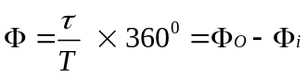（输出相位与输入相位之差）
将各个不同频率下的相位差Ф画在以频率f为横轴，以相位差Ф为纵轴的坐标纸上，用一条光滑的曲线连接这些点，该曲线就是电路的相频曲线。如图-3所示。
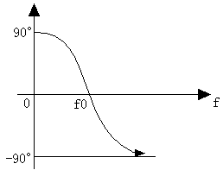
图-3
由电路分析理论得知，当时，即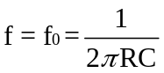时，Ф=0，即UO和Ui同相位，相位差为零。

三、实验设备

序号 | 名称 | 型号与规格 | 数量 | 备注
1 | 信号发生器 |  | 1
2 | 台式万用表或者手持万用表 |  | 1
3 | 双踪示波器 |  | 1
4 | 子板-RLC谐振电路和选频电路实验板（绿色） |  | 1

四、实验内容与步骤
1、测量RC串、并联电路的幅频特性。
（1）按图-1电路接线，取R=200Ω，C=2.2μF。
（2）调节信号发生器的输出电压为3V的正弦波，接到图-1的输入端Ui。
（3）改变信号源频率f，并保持Ui=3VP-P不变，测量输出电压UO，记录数据。（可先测量β=1/3时的频率f0，然后再在f0左右设置其它频率点，测量UO）
（4）另选一组参数，取R=2KΩ，C=0.22μF，重复上述测量。
（5）将上述测量数据填入表-1。

表-1

R=200Ω  C=2.2μF | f(HZ) | 50 | 100 | 150 | 200 | 250 | 280 | 300 | 350 | 400 | 450
R=200Ω  C=2.2μF | U0(v)
R=2KΩ  C=0.22μF | f(HZ) | 100 | 150 | 200 | 250 | 300 | 350 | 400 | 450 | 500 | 550
R=2KΩ  C=0.22μF | U0(v)

2、测量RC串、并联电路的相频特性
将图-1电路的输入输出端（Ui、UO）分别接至双踪示波器的两个输入端YA和YB，改变输入信号频率，观察不同频率点处，相应的输入与输出波形间的时延τ及信号周期T，计算两波形间的相位差。将数据填入表-2。

表-2
R=200Ω  C=2.2μF | f(Hz) | 100 | 150 | 200 | 250 | 300 | 350 | 400 | 450 | 500
R=200Ω  C=2.2μF | T(ms)
R=200Ω  C=2.2μF | τ(ms)
R=200Ω  C=2.2μF | 相位差Φ
R=2KΩ  C=0.22μF | f(Hz) | 100 | 150 | 200 | 250 | 300 | 350 | 400 | 450 | 500
R=2KΩ  C=0.22μF | T(ms)
R=2KΩ  C=0.22μF | τ(ms)
R=2KΩ  C=0.22μF | 相位差Φ

五、实验注意事项
由于低频信号源内阻的影响，注意在调节输出频率时，应同时调节输出幅度，使实验电路的输入电压保持不变。

六、预习思考题
1、根据电路的两组参数，分别估算文氏电桥的固有频率。
2、推导RC串并联电路的幅频、相频特性的数学表达式。
七、实验报告

实验八 受控源特性测试
一、实验目的
1、熟悉四种受控电源的基本特性，掌握受控源转移参数的测试方法。
2、加深对受控源的认识和理解。

二、原理说明
1、电源有独立电源（如电池、发电机等）与非独立电源（或称为受控源）之分。
受控源与独立源的不同点是：独立源的电势ES或电激流IS是某一固定的数值或是时间的某一函数，它不随电路其余部分的状态而变。而受控源的电势或电激流则是随电路中另一支路的电压或电流而变的一种电源。
受控源又与无源元件不同，无源元件两端的电压和它自身的电流有一定的函数关系，而受控源的输出电压或电流则和另一支路（或元件）的电流或电压有某种函数关系。
2、独立源与无源元件是二端器件，受控源则是四端器件，或称为双口元件。它有一对输入端（U1、I1）和一对输出端（U2、I2）。输入端可以控制输出端电压或电流的大小。施加于输入端的控制量可以是电压或电流，因而有两种受控电压源（即电压控制电压源VCVS和电流控制电压源CCVS）和两种受控电流源（即电压控制电流源VCCS和电流控制电流源CCCS）。它们的示意图见图-1。
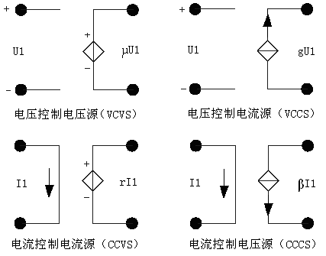
图-1
3、当受控源的输出电压（或电流）与控制支路的电压（或电流）成正比变化时，则称该受控源是线性的。
理想受控源的控制支路中只有一个独立变量（电压或电流），另一个独立变量等于零，即从输入口看，理想受控源或者是短路（即输入电阻R1 = 0，因而U1 = 0）或者是开路（即输入电导G1 = 0，因而输入电流I1 = 0）；从输出口看，理想受控源或是一个理想电压源或者是一个理想电流源。
4、控制端与受控端的关系式称为转移函数。
四种受控源的转移函数参量的定义如下：
（1）压控电压源(VCVS)： U2= f (U1)，μ= U2/U1 称为转移电压比。
（2）压控电流源(VCCS)： I2= f (U1)，gm= I2/U1 称为转移电导。
（3）流控电压源(CCVS)： U2= f (I1)，rm= U2/I1 称为转移电阻。
（4）流控电流源(CCCS)： I2= f (I1)，α= I2/I1 称为转移电流比（或电流增益）。

三、实验设备

序号 | 名称 | 型号与规格 | 数量 | 备注
1 | 台式直流电源 | 0～30V | 1
2 | 实验箱-直流电流测量0~200mA |  | 1
3 | 台式万用表或者手持万用表 |  | 1
4 | 子板-受控源实验电路板（绿色） |  | 1
5 | 子板-直流电流源电路（黑色）

四、实验内容

1、受控源VCCS的转移特性IL = f (U1)及负载特性IL = f (U2)，实验线路如图-2。
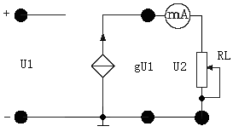
图-2

- 固定RL = 1KΩ，调节稳压电源的输出电压U1，测出相应的IL值，绘制IL = f (U1)曲线，并由其线性部分求出转移电导gm。

U1( V ) | 2.8 | 3.0 | 3.2 | 3.5 | 3.7 | 4.0 | 4.2 | 4.5 | gm
IL( mA)

- 保持U1 =3V，令RL从大到小变化，测出相应的IL及U2，绘制IL = f (U2)曲线。

RL(KΩ) | 1 | 0.8 | 0.7 | 0.6 | 0.5 | 0.4 | 0.3 | 0.2 | 0.1 | 0
IL( mA )
U2( V )

2、测量受控源CCVS的转移特性U2 = f (I1)与负载特性U2 = f (IL)，实验线路如图-3。
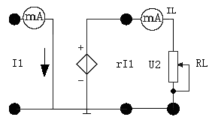
图-3
（1）固定RL = 1KΩ，调节恒流源的输出电流IS，使其在0.1～0.7mA范围内取7个数值，测出U2值，绘制U2 = f (I1)曲线，并由其线性部分求出转移电阻rm。

Is (mA) | 0.1 | 0.2 | 0.3 | 0.4 | 0.5 | 0.6 | 0.7 | rm
U₂ (V)

（2）保持IS = 0.2mA，令RL值从300Ω增至1000Ω，测出U2及IL，绘制负载特性曲线U2 = f (IL)。

R_{L} (KΩ) | 300 | 400 | 500 | 600 | 700 | 800 | 900 | 1000
U₂ (V)
I_{L} ( mA )

五、实验注意事项
1、每次组装线路，必须事先断开供电电源，但不必关闭电源总开关。
2、用恒流源供电的实验中，不要使恒流源的负载开路。

六、预习思考题
1、受控源和独立源相比有何异同点？比较四种受控源的控制量与被控量的关系如何？
2、四种受控源中的rm、gm、α和μ的意义是什么？如何测得？
3、若受控源控制量的极性反向，试问其输出极性是否发生变化？
4、受控源的控制特性是否适合于交流信号？
5、如何由两个基本的CCVS和VCCS获得其它两个CCCS和VCVS，它们的输入输出应如何连接？

七、实验报告
1、根据实验数据，在方格纸上分别绘出四种受控源的转移特性和负载特性曲线，并求出相应的转移参量。
2、对预习思考题作必要的回答。
3、对实验的结果作出合理的分析和结论，总结对四种受控源的认识和理解。

实验九 RC一阶电路的动态过程研究实验
一、实验目的
1、测定RC一阶电路的零输入响应、零状态响应及完全响应。
2、学习电路时间常数的测量方法。
3、掌握有关微分电路和积分电路的概念。
4、进一步学会用示波器观测波形。

二、实验原理
1、动态网络的过渡过程是十分短暂的单次变化过程。对时间常数τ较大的电路，可用慢扫描长余辉示波器观察光点移动的轨迹。而要用普通的示波器观察过渡过程和测量有关的参数，就必须使这次单次变化的过程重复出现。为此，我们利用信号发生器输出的方波来模拟阶跃激励信号，即利用方波输出的上升沿作为零状态响应的正阶跃激励信号；利用方波的下降沿作为零输入响应的负阶跃激励信号。只要选择方波的重复周期大于电路的时间常数τ，那么电路在这样的方波序列脉冲信号的激励下，其响应就和直流电接通与断开的过渡过程是基本相同的。
2、图-1所示的RC一阶电路的零输入响应与零状态响应分别按指数规律衰减与增长，其变化的快慢决定于电路的时间常数τ。
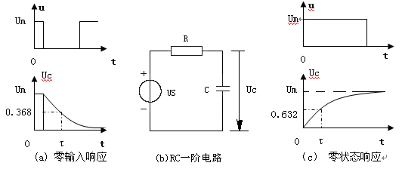
图-1
3、时间常数τ的测定方法：
用示波器测量零输入响应的波形如图9-1(a)所示。根据一阶微分方程的求解得知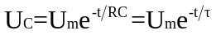。当t=τ时，UC(τ)=0.368Um。此时所对应的时间就等于τ。亦可用零状态响应波形增加到0.632Um所对应的时间测得，如图-1(c)所示。
4、微分电路和积分电路是RC一阶电路中较典型的电路，它对电路元件参数和输入信号的周期有着特定的要求。
一个简单的RC串联电路，在方波序列脉冲的重复激励下，当满足τ=RC<<T/2时（T为方波脉冲的重复周期），且由R两端的电压作为响应输出，则该电路就是一个微分电路。因为此时电路的输出信号电压与输入信号电压的微分成正比。如图-2（a）。利用微分电路可以将方波转变成冲激脉冲。
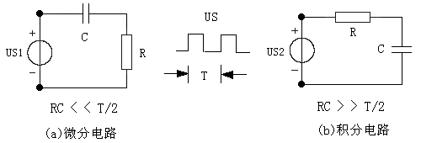
图-2
若将图-2(a)中的R与C位置调换一下，如图9-2(b)所示，由C两端的电压作为响应输出，且当电路的参数满足τ=RC >>T/2，则该RC电路称为积分电路。因为此时电路的输出信号电压与输入信号电压的积分成正比。利用积分电路可以将方波转变成三角波。
从输入输出波形来看，上述两个电路均起着波形变换的作用，请在实验过程中仔细观察和记录。

三、实验设备

序号 | 名 称 | 型号与规格 | 数量 | 备注
1 | 脉冲信号发生器 |  | 1
2 | 双踪示波器 |  | 1
3 | 子板-一阶二阶动态电路实验板（绿色） |  | 1

四、实验内容
实验线路板的结构如图-3所示。
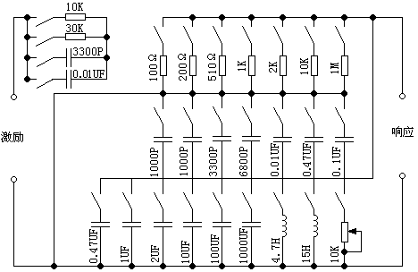
图-3 一阶二阶动态电路实验板

1、在一阶电路单元上选择R、C元件，令R1=10KΩ，C=3300PF，
组成如图9-1(b)所示的RC充放电电路。US为脉冲信号发生器输出的Um=3V，f=1KHz的方波电压信号，并通过两根同轴电缆线，将激励源US和响应UC的信号分别连至示波器的两个输入口YA和YB，这时可在示波器的屏幕上观察到激励与响应的变化规律，测算出时间常数τ，并用方格纸按1:1的比例描绘波形。
少量改变电容值或电阻值，定性观察对响应的影响，记录观察到的现象。

现象：
R1=10KΩ，C=3300PF

R1=30KΩ，C=3300PF

2、令C=0.1µF，R=100Ω，组成如图9-2(a)所示的微分电路。在同样的方波激励信号（Um=3V，f=1KHz）作用下，观测并描绘激励与响应的波形。
增减R之值，定性地观察对响应的影响，并作记录。当R增至1MΩ时，输入输出波形有何本质上的区别？
现象：
R=100Ω，C=0.1µF

R=100Ω~10KΩ，C=0.1µF

R=100KΩ，C=0.1µF

五、实验注意事项
1、调节电子仪器各旋钮时，动作不要过快、过猛。实验前，需熟读双踪示波器的使用说明书。特别是观察双踪时，要特别注意相应开关、旋钮的操作与调节。
2、信号源的接地端与示波器的接地端要连在一起（称共地），以防外界干扰而影响测量的准确性。
3、示波器的辉度不应过亮，尤其是光点长期停留在荧光屏上不动时，应将辉度调暗，以延长示波管的使用寿命。

六、预习思考题
1、什么样的电信号可作为RC一阶电路零输入响应、零状态响应和全响应的激励源？
2、已知RC一阶电路R=10KΩ，C=0.1µF，试计算时间常数τ，并根据τ值的物理意义，拟定测量τ的方案。
3、何谓积分电路和微分电路，它们必须具有什么条件？它们在方波序列脉冲的激励下，其输出信号波形的变化规律如何？这两种电路有何功用？
4、预习要求：熟读仪器使用说明，回答上述问题，准备方格纸。

七、实验报告
1、根据实验观测结果，在方格纸上绘出RC一阶电路充放电时UC的变化曲线，由曲线测得τ值，并与参数值的计算结果作比较，分析误差原因。
2、根据实验观测结果，归纳、总结积分电路和微分电路的形成条件，阐明波形变换的特征。

实验十 二阶动态电路响应的研究
一、实验目的
1、学习用实验方法研究二阶动态电路的响应，了解电路元件参数对响应的影响。
2、观察、分析二阶电路响应的三种状态轨迹及其特点，以加深对二阶电路的认识与理解。

二、实验原理
一个二阶电路在方波正、负阶跃信号的激励下，可获得零状态与零输入响应，其响应的变化轨迹决定于电路的固有频率，当调节电路的元件参数值，使电路的固有频率分别为负实数、共轭复数及虚数时，可获得单调地衰减，衰减振荡和等幅振荡的响应。在实验中可获得过阻尼、欠阻尼和临界阻尼三种响应图形。
简单而典型的二阶电路是一个RLC串联和GCL并联电路，这二者之间存在着对偶关系。本实验仅对GCL并联电路进行研究。

三、实验设备

序号 | 名称 | 型号与规格 | 数量 | 备注
1 | 脉冲信号发生器 |  | 1
2 | 双踪示波器 |  | 1
3 | 子板-一阶二阶动态电路实验板（绿色） |  | 1

四、实验内容
动态电路实验板与实验九相同，如图-3所示。利用动态线路板中的元件与开关的配合作用，组成如图10-1所示的GCL并联电路。
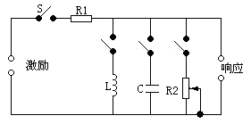
图10-1

令R1=10kΩ，L=4.7mH，C=1000pF，R2为10kΩ可调电阻器，令函数信号发生器的输出为Um=3V，f=1KHz的方波脉冲信号，输出端接至上图的激励端，同时用同轴电缆线将激励端和响应输出端接至双踪示波器前的YA和YB两个输入口。

- 调节可变电阻器R2之值，观察二阶电路的零输入响应和零状态响应由过阻尼过渡到临界阻尼，最后过渡到欠阻尼的变化过渡过程，分别定性地描绘、记录响应的典型变化波形。

过阻尼

临界阻尼

欠阻尼

- 调节R2使示波器荧光屏上呈现稳定的欠阻尼响应波形，定量测定此时电路的衰减常数α和振荡频率ωd。

3、改变一组电路参数，如增、减L或C之值，重复步骤2的测量，并作记录。随后仔细观察，改变电路参数时，ωd与α的变化趋势，并作记录。

R2为某一固定值
R1=10kΩ，L=4.7mH，C=1000pF，R2为10kΩ可调电阻器

R1=10kΩ，L=4.7mH，C=3300pF，R2为10kΩ可调电阻器

R1=10kΩ，L=4.7mH，C=0.1uF，R2为10kΩ可调电阻器

R1=30kΩ，L=4.7mH，C=3300pF，R2为10kΩ可调电阻器

R1=10kΩ，L=10mH，C=3300pF，R2为10kΩ可调电阻器

电路参数  实验次数 | 文件参数 |  |  |  | 测量值
 | R1 | R2 | L | C | α | ωd
1 | 10KΩ | 调至某一欠阻尼态 | 4.7mH | 1000pF
2 | 10KΩ | 调至某一欠阻尼态 | 4.7mH | 3300pF
3 | 30KΩ | 调至某一欠阻尼态 | 4.7mH | 3300pF
4 | 10KΩ | 调至某一欠阻尼态 | 10mH | 3300pF

五、实验注意事项
1、调节R2时，要细心，缓慢，临界阻尼要找准。
2、观察双踪时，显示要稳定，如不同步，则可采用外同步法触发（可以看示波器说明）。

六、预习思考题
1、根据二阶电路实验线路元件的参数，计算出处于临界阻尼状态的R2之值。
2、在示波器荧光屏上，如何测得二阶电路零输入响应欠阻尼状态的衰减常数α和振荡频率ωd？

七、实验报告
1、根据观测结果，在方格纸上描绘二阶电路过阻尼，临界阻尼和欠阻尼的响应波形。
2、测算欠阻尼振荡曲线上的α与ωd。
3、归纳、总结电路元件参数的改变，对响应变化趋势的影响。

实验十一 R、L、C元件在正弦电路中的特性实验
一、实验目的
1、验证电阻、感抗、容抗与频率的关系，测定R～f，XL～f与Xc～f特性曲线。
2、加深理解R、L、C元件电压与电流间的相位关系。

二、实验原理
1、在正弦交流信号作用下，R、L、C电路元件在电路中的抗流作用与信号的频率有关，它们的阻抗频率特性R～f，XL～f与Xc～f曲线如图-1所示。
2、元件阻抗频率特性的测量电路如图-2所示。
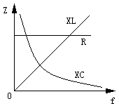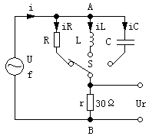
图-1 图-2
图中的r是提供测量回路电流用的标准小电阻，由于r的阻值远小于被测元件的阻抗值，因此可以认为AB之间的电压就是被测元件R或L或C两端的电压，流过被测元件的电流则可由r两端的电压除以r所得。
若用双踪示波器同时观察r与被测元件两端的电压，亦就展现也被测元件两端的电压和流过该元件电流的波形，从而可在荧光屏上测出电压与电流的幅值及它们之间的相位差。
3、将元件R、L、C串联或并联相接，亦可用同样的方法测得Z串与Z并时的阻抗频率特性Z～f，根据电压、电流的相位差可判断Z串与Z并是感性还是容性负载。
4、元件的阻抗角（即相位差Φ）随输入信号的频率变化而改变，将各个不同频率下的相位差画在以频率f为横坐标，阻抗角Φ为纵坐标的座标纸上，并用光滑的曲线连接这些点，即得到阻抗角的频率特性曲线。
用双踪示波器测量阻抗角的方法如图-3所示。
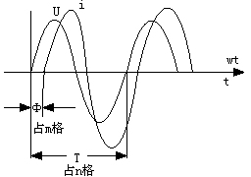
图-3
荧光屏上数得一个周期占n格，相位差占m格，则实际的相位差Φ(阻抗角)为
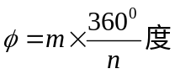

三、实验设备

序号 | 名 称 | 型号与规格 | 数量 | 备注
1 | 低频信号发生器 |  | 1
2 | 交流毫伏表 |  | 1
3 | 双踪示波器 |  | 1
4 | 实验线路元件 | R=1KΩ C=0.01UF L约1mH，r=30Ω
5 | 频率计 |  | 1

四、实验内容
1、测量R、L、C元件的阻抗频率特性
通过电缆将低频信号发生器输出的正弦信号接至如图11-2的电路，作为激励源U，并用交流毫伏表测量，使激励电压有效值为U=3V，并保持不变。
使信号源的输出频率从200HZ逐渐增至5KHZ（用频率计测量），并使开关S分别接通R、L、C三个元件，有交流毫伏表测量Ur，并通过计算得到各频率点时的R、XL与XC之值，记入表中。

频率f(KHz) |  | 0.2 0.5 1 2 3 4 5
R | Ur(mv)
R | IR=Ur/r(mA)
R | R=U/IR(KΩ)
L | Ur(mv)
L | IL=Ur/r(mA)
L | XL=U/IL(KΩ)
C | Ur(mv)
C | IC=Ur/r(mA)
C | XC=U/IC(KΩ)

2、用双踪示波器观察在不同频率下各元件阻抗角的变化情况，并记录。
3、测量R、L、C元件串联的阻抗角频率特性。
频率f(KHz)
N(格)
M(格)
Φ(格)

五、实验注意事项
1、交流毫伏表属于高阻抗电表，测量前必须先调零。
2、测Φ时，示波器的“t/div”和“v/div”的微调旋钮应旋至“标准”位置。

六、预习思考题
1、测量R、L、C各个元件的阻抗角时，为什么要与它们串联一个小电阻？可否用一个小电感或大电容代替？为什么？

七、实验报告
1、根据实验数据，在方格纸上绘制R、L、C三个元件的阻抗频率特性曲线，从中可得出什么结论？
2、根据实验数据，在方格纸上绘制R、L、C三个元件的阻抗角频率特性曲线，并总结、归纳结论。

实验十二 RLC串联谐振电路的研究
一、实验目的
1、学习用实验方法绘制R、L、C串联电路的幅频特性曲线
2、加深理解电路发生谐振的条件、特点，掌握电路品质因数（电路Q值）的物理意义及其测定方法

二、原理说明
1、在图-1(a)所示的R、L、C串联电路中，当正弦交流信号源的频率f改变时，电路中的感抗、容抗随之而变，电路中的电流也随f而变。取电阻R上的电压U0作为响应，当输入电压Ui的幅值维持不变时，在不同频率的信号激励下，测出U0之值，然后以f为横坐标，以U0/Ui为纵坐标（因Ui不变，故也可直接以U0为纵坐标），绘出光滑的曲线，此即为幅频特性曲线，亦称谐振曲线，如图-1(b)所示。
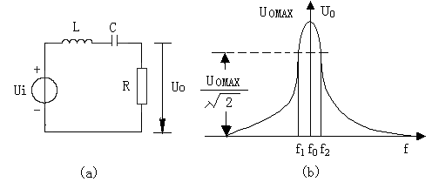
图-1
2、在f=f0=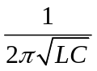处，即幅频特性曲线尖峰所在的频率点称为谐振频率。此时XL=XC，电路呈纯阻性，电路阻抗的模为最小。在输入电压Ui为定值时，电路中的电流达到最大值，且与输入电压Ui同相位。从理论上讲，此时Ui=UR=U0，UL=UC=QUi，式中的Q称为电路的品质因数。
3、电路品质因数Q值的两种测量方法
一是根据公式Q=UL/U0=UC/U0测定，UC与UL分别为谐振时电容器C和电感线圈L上的电压；另一种方法是通过测量谐振曲线的通频带宽度△f=f2－f1，再根据Q=f0/(f2－f1)求出Q值。式中f0为谐振频率，f2和f1是失谐时，亦即输出电压的幅度下降到最大值的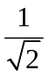（=0.707）倍时的上、下频率点。Q值越大，曲线越尖锐，通频带越窄，电路的选择性越好。在恒压源供电时，电路的品质因数、选择性与通频带只决定于电路本身的参数，而与信号源无关。

三、实验设备

序号 | 名 称 | 型号与规格 | 数量 | 备注
1 | 信号发生器 |  | 1
2 | 台式万用表或者手持万用表 |  | 1
3 | 双踪示波器 |  | 1
4 | 子板-RLC谐振电路和选频电路实验板（绿色） |  | 1

四、实验内容
1、按图-2组成监视、测量电路。先选用C1、L1、R1。用万用表的交流毫伏挡测电压，用示波器监视信号源输出。令信号源输出电压Ui = 4VP-P，并保持不变。
2、找出电路的谐振频率f0，其方法是，将毫伏表接在R（330Ω）两端，令信号源的频率由小逐渐变大（注意要维持信号源的输出幅度不变），当U0的读数为最大时，读得频率计上的频率值即为电路的谐振频率f0，并测量UC与UL之值，注意及时更换毫伏表的量限。

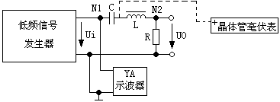
图-2
- 在谐振点两侧，按频率递增或递减500Hz或1KHz，依次各取8个测量点，逐点测出U0，UL，UC之值，记入数据表格。
f(KHz) |  | 14.5 | 15 | 15.5 |  |  | 20.5 | 21 | 21.5 |  |  | 29.5 | 30 | 30.5
U0(V)
UL(V)
UC(V)
Ui = 4VP-P C = 6800pF，R = 330Ω，L=10mH f0 = f2－f1 = Q =

4、改变电阻值，重复步骤2，3的测量过程

f(KHz) |  | 7.5 | 8 | 8.5 |  |  | 20 | 20.5 | 21.5 |  |  | 56.5 | 57 | 57.5
U0(V)
UL(V)
UC(V)
Ui = 4VP-P C = 6800PF，R = 2.2KΩ，L=10mH f0 = f2－f1 = Q =

五、实验注意事项
1、测试频率点的选择应在靠近谐振频率附近多取几点。在变换频率测试前，应调整信号输出幅度（用示波器监视输出幅度）使其维持在4VP-P。
2、测量UC和UL数值前，应将毫伏表的量限改大，而且在测量UL与UC时毫伏表的“+”端应接电容C与电感L的公共点。

六、预习思考题
1、根据实验线路板给出的元件参数值，估算电路的谐振频率。
2、改变电路的哪些参数可以使电路发生谐振，电路中R的数值是否影响谐振频率值？
3、如何判别电路是否发生谐振？测试谐振点的方案有哪些？
4、电路发生串联谐振时，为什么输入电压不能太大，如果信号源给出3V的电压，电路谐振时，用交流毫伏表测UL和UC，应该选择用多大的量限？
要提高R、L、C串联电路的品质因数，电路参数应如何改变？
本实验在谐振时，对应的UL与UC是否相等？如有差异，原因何在？

七、实验报告
1、根据测量数据，绘出不同Q值时三条幅频特性曲线，即：
U0 = f (f)， UL = f (f)， UC = f (f)
2、计算出通频带与Q值，说明不同R值时对电路通频带与品质因数的影响。
3、对两种不同的测Q值的方法进行比较，分析误差原因。
4、谐振时，比较输出电压U0与输入电压Ui是否相等？试分析原因。
5、通过本次实验，总结、归纳串联谐振电路的特性。

实验十三 负阻抗变换器
一、实验目的
1、加深对负阻抗概念的认识，掌握对含有负阻的电路分析研究方法。
2、了解负阻抗变换器的组成原理及其应用。
3、学习掌握负阻器的各种测试方法。

二、原理说明
1、负阻抗是电路理论中的一个重要的基本概念，在工程实践中有广泛的应用。负阻的产生除某些非线性元件（如燧道二极管）在某个电压或电流的范围内具有负阻特性外，一般都由一个有源双口网络来形成一个等值的线性负阻抗。该网络由线性集成电路或晶体管等元件组成，这样的网络称作负阻抗变换器。
按有源网络输入电压和电流与输出电压和电流的关系，可分为电流倒置型和电压倒置形两种（INIC及VNIC），电路模型如图-1所示。
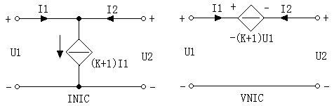
图-1
在理想情况下，其电压、电流关系为
对于INIC型：U2=U1 I2=K1·I1 （K1为电流增益）
对于VNIC型：U2=-K2·U1 I2=-I1 （K2为电压增益）
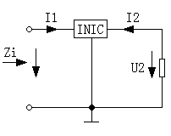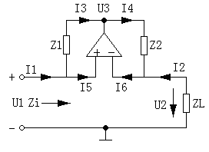
图-2 图-3
如果在INIC的输出端接上负载ZL，如图-2所示，则它的输入阻抗Zi为: 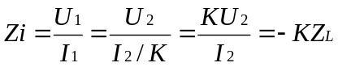
2、本实验用线性运算放大器组成如图-3所示的INIC电路，在一定的电压、电流范围内可获得良好的线性度。
根据运放理论可知：
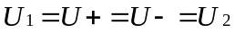
又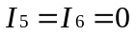，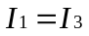，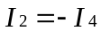
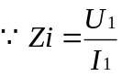，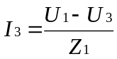，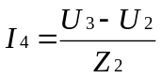
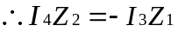
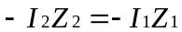
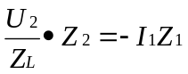
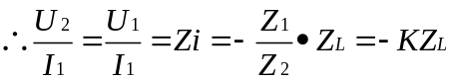
当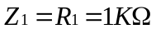，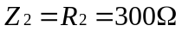时，
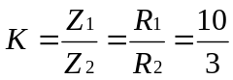
若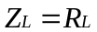时，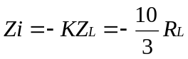
若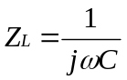时，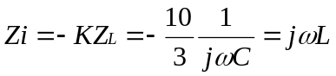
(令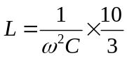)
若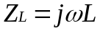时，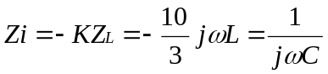
(令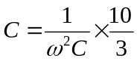)

三、实验设备

序号 | 名称 | 型号与规格 | 数量 | 备注
1 | 台式直流电源 | 0～30V | 1
2 | 台式万用表或者手持万用表 |  | 1
3 | 实验箱-直流电流测量0~200mA |  | 1
4 | 子板-通用参数选择板（黑色） |  | 1
5 | 子板-回转器和负阻抗变换器实验板（绿色） |  | 1

四、实验内容与步骤
1、测量负电阻的伏安特性，计算电流增益K及等值负阻。实验线路如图-4所示。
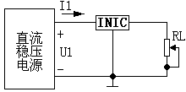
图-4
（1）调节负载电阻箱的电阻值，令RL=300Ω。
（2）令直流稳压电源的输出电压在（2～3）V范围内的不同值时，分别测量INIC的输入电压U1及输入电流I1。
（3）令RL=600Ω，重复上述的测量。

RL=  300Ω | U1(V) | 2 2.2 2.4 2.6 2.8 3.0
RL=  300Ω | I1(mA)
RL=  300Ω | R-(KΩ)
RL=  600Ω | U1(V) | 2 2.2 2.4 2.6 2.8 3.0
RL=  600Ω | I1(mA)
RL=  600Ω | R-(KΩ)

（4）计算
等效负值： 实测值 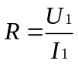
理论计算值： 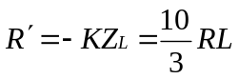
电流增益：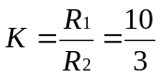
（5）绘制负阻的伏安特性曲线U1=f(I1)

五、实验注意事项
1、整个实验中应先测量好信号或者电源输出再接入电路中。
2、实验过程中，示波器及交流毫伏表电源线使用两线插头。

六、实验报告
1、完成计算与绘制特性曲线。
2、总结对INIC的认识。

实验十四 回转器

一、实验目的
1、掌握回转器的基本特性。
2、测量回转器的基本参数。
3、了解回转器的应用。

二、原理说明
1、回转器是一种有源非互易的新型两端口网络元件，电路符号及其等值电路如图-1（a）、(b)所示。
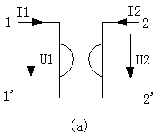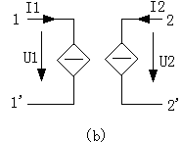
图-1
理想回转器的导纳方程如下：
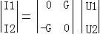
或写成I1=G1U2 I2=-GU1
也可写成电阻方程：
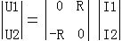
或写成U1=-RI2 I2=RI1
式中G和R分别称为回转器电导和回转电阻，简称为回转常数。
2、若在2-2’端接一负载电容C，则从1-1’端看进去就相当于一个电感，即回转器能把一个电容元件“回转”成一个电感元件；相反也可以把一个电感元件“回转”成一个电容元件，所以也称为阻抗逆变器。
2-2’端接有C后，从1-1’端看进去的导纳Yi为
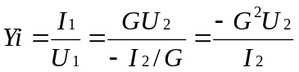
又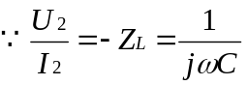
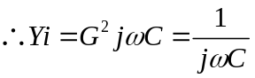，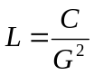
3、由于回转器有阻抗逆变作用，在集成电路中得到重要的应用。因为在集成电路制造中，制造一个电容元件比制造电感元件容易得多，我们可以用一带有电容负载的回转器来获得数值较大的电感。
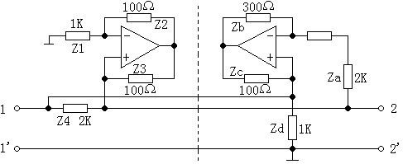
图-2为运算放大器组成的回转器电路图。

三、实验设备

序号 | 名称 | 型号与规格 | 数量 | 备注
1 | 信号发生器 |  | 1
2 | 交流毫伏表 |  | 1
3 | 双踪示波器 |  | 1
4 | 台式直流电源 | 0～30V | 1
5 | 子板-通用参数选择板（黑色） |  | 1
6 | 子板-回转器和负阻抗变换器实验板（绿色） |  | 1

四、实验内容
实验线路如图-3所示。
1、在图-3的2-2’端接纯电阻负载（电阻箱），信号源频率固定在1KHz，信号电压峰峰值为3V。
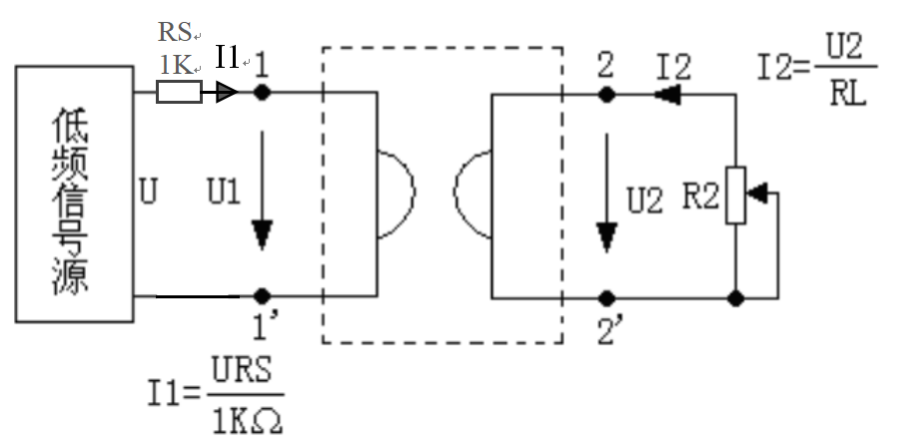

图-3
用交流毫伏表测量不同负载电阻RL时的U1、U2、URS，并计算相应的电流I1、I2和回转常数G，一并记入表-2。
表-2
RL(Ω) | 测量值 |  |  | 计算值
RL(Ω) | U1(V) | U2(V) | URS(V) | I1(mA) | I2(mA) | 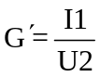 | 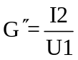 | 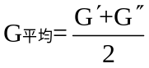
500
1K
1.5K
2K
3K
4K
5K

2、用双踪示波器观察回转器输入电压和输入电流之间的相位关系。按图-4接线。
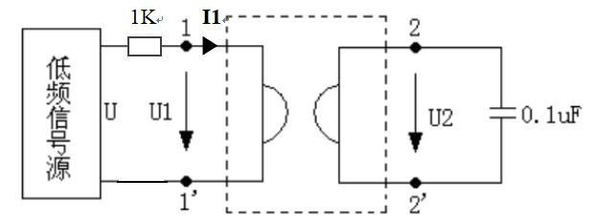
图-4
在2-2’端接电容负载C=0.1uF，取信号电压U≤3V，频率f=1KHz。观察I1与U1之间的相位关系。
3、测量等效电感
在2-2’两端接负载电容C=0.1uF，取低频信号源输出电压U≤3V，并保持恒定。用交流毫伏表测量不同频率时的等效电感，并算出I1、L’、L及误差L，分析U2、U1、URS之间的相量关系。
频率参数 | 200 | 400 | 500 | 700 | 800 | 900 | 1000 | 1200 | 1300 | 1500 | 2000
U2(V)
U1(V)
UR(V)
I1=UR/1K
(mA)
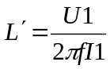
L=C/G2
L=L’
4、测量谐振特性
用回转器作电感，与电容器C=1uF构成并联谐振电路，如图-5所示。
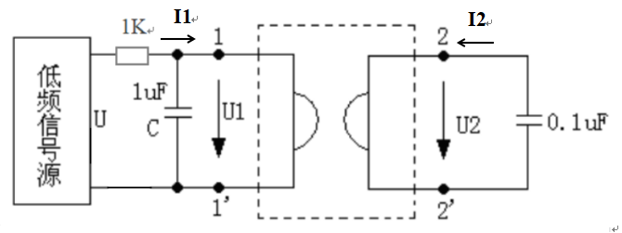
图-5
取U≤3V并保持恒定，在不同频率时用交流毫伏表测量1-1’端的电压，并找出峰值。

频率f(Hz) | 200 | 400 | 500 | 700 | 800 | 900 | 1000 | 1200 | 1300 | 1500 | 2000
UI(V)

五、实验注意事项
1、回转器的正常工作条件是U，I的波形必须是正弦波，为避免运放进入饱和态使波形失真，所以输入电压不宜过大。
2、实验过程中，示波器及交流毫伏表电源线使用两线插头。
六、实验报告
1、完成各项规定的实验内容（测试、计算、绘曲线等）
2、从各实验结果中总结回转器的性质、特点和应用

